İstanbul Rumeli Üniversitesi

Mühendislik ve Doğa Bilimleri Fakültesi

BLG331 – Web Teknolojileri



RumeliLearn - Online Kurs Platformu

Hazırlayan: Ayşegül BULUT 231201004
Ders Sorumlusu: Öğr.Gör.Muhammet Sait AĞ

13 Ocak 2026, İstanbul
İÇİNDEKİLER

1. ÖZET 3
2. GİRİŞ 3
2.1. Projenin Amacı 3
2.2. Proje Kapsamı 3
3. SİSTEM MİMARİSİ VE TASARIM 4
3.1. Kullanılan Teknolojiler ve Versiyonlar 4
3.2. Proje Dosya Yapısı ve İstatistikler 4
3.3. Veri Modeli (Mock Data) 5
3.4. Öne Çıkan Teknik Özellikler 5
4. TEKNİK GERÇEKLEŞTİRME VE ALGORİTMALAR 6
4.1. Global State Yönetimi (Context API) 6
4.2. Dinamik Filtreleme Mantığı 6
4.3. Veri Kalıcılığı (Local Storage) 7
5. İŞ AKIŞ DİYAGRAMLARI 7
5.1. Kursa Kayıt Olma Akışı 8
6. UYGULAMA ARAYÜZÜ VE SENARYOLAR 10
6.1. Ana Sayfa ve Vitrin 10
6.2. Kurs Detay ve Müfredat 10
6.3. Profil ve İlerleme Takibi 11
7. TEST VE DEĞERLENDİRME 11
7.1. Gereksinim Karşılama Analizi 11
7.2. Kullanıcı Senaryoları Test Sonuçları 12
7.3. Bilinen Kısıtlamalar 13
7.4. Gelecek Geliştirmeler 13
8. SONUÇ 13
9. KAYNAKÇA 14
10. EKLER (YAPILANDIRMA DOSYALARI) 14
EK-1: package.json (Bağımlılıklar) 14
EK-2: Kurulum ve Çalıştırma 14

1. ÖZET

Bu proje çalışmasında, modern web teknolojileri kullanılarak "RumeliLearn" adında, ölçeklenebilir ve etkileşimli bir online eğitim platformu (LMS - Learning Management System) arayüzü geliştirilmiştir. Proje, React JS (v18) kütüphanesi üzerine inşa edilmiş olup, stil işlemleri için en güncel CSS çatısı olan Tailwind CSS (v4) kullanılmıştır.
Sistem; kullanıcıların kursları kategorilere göre filtreleyebildiği, detaylı müfredat inceleyebildiği, kurslara kayıt olup ilerleme durumlarını takip edebildiği bir Tek Sayfalı Uygulama (SPA) mimarisine sahiptir. Veri yönetimi için Context API ile merkezi bir durum yönetimi sağlanmış, kullanıcı verilerinin kaybolmaması için tarayıcı tabanlı Local Storage entegrasyonu yapılmıştır.

2. GİRİŞ

2.1. Projenin Amacı

BLG331 Web Teknolojileri dersi kapsamında gerçekleştirilen bu projenin amacı; Udemy veya Coursera benzeri profesyonel bir eğitim platformunun frontend (ön yüz) mimarisini oluşturmak, bileşen tabanlı geliştirme yetkinliğini sergilemek ve karmaşık veri akışlarını (filtreleme, favorileme, kayıt olma) yönetmektir.

2.2. Proje Kapsamı

Proje, backend bağımlılığı olmadan, gerçekçi JSON verileri (Mock Data) kullanılarak geliştirilmiştir. Kapsam dahilindeki temel modüller şunlardır:
- Kurs Kataloğu: Arama, kategori, seviye ve puana göre çoklu filtreleme.
- Kullanıcı İşlemleri: Kursa kayıt olma, favorilere ekleme ve profil yönetimi.
- İstatistikler: Öğrencinin toplam çalışma süresi ve haftalık aktivite grafikleri.

3. SİSTEM MİMARİSİ VE TASARIM

3.1. Kullanılan Teknolojiler ve Versiyonlar

Proje, performans ve geliştirici deneyimi açısından en güncel teknoloji yığını ile oluşturulmuştur:

Teknoloji | Versiyon | Kullanım Amacı
React JS | 18.3.1 | Kullanıcı arayüzü ve component mimarisi için.
Vite | 6.0.1 | Hızlı derleme (Build) ve Hot Module Replacement (HMR) için.
Tailwind CSS | 4.1.18 | Utility-first yaklaşımı ile responsive tasarım için.
React Router | 6.28.0 | Sayfa yönlendirmeleri (Routing) için.
Lucide React | 0.562.0 | Modern ve hafif ikon seti için.

3.2. Proje Dosya Yapısı ve İstatistikler

Proje, sürdürülebilirlik (maintainability) ilkesine uygun olarak, bileşenlerin türlerine göre ayrıldığı modüler bir yapıda düzenlenmiştir.
Proje İstatistikleri:
- 7 Ana Sayfa + 1 Hata Sayfası (404)
- 21 Yeniden Kullanılabilir Component
- 16 Kurs (4 Farklı Kategoride)
- 3 Context Yapısı (User, Course, Sidebar)
src/
├── components/
│ ├── course/ # Kurs ile ilgili bileşenler (Card, Slider, Curriculum vb.)
│ ├── layout/ # Sayfa düzeni (Navbar, Footer, Sidebar)
│ └── ui/ # Temel UI elemanları (Button, Modal, Rating, ProgressBar)
├── context/ # Global State (CourseContext, UserContext)
├── data/ # JSON Veri setleri (courses.json, user.json)
├── pages/ # Ana Sayfa görünümleri
└── App.jsx # Ana Router Yapılandırması

3.3. Veri Modeli (Mock Data)

Uygulama içerisindeki kurs verileri, ilişkisel bir veritabanı yapısını simüle edecek şekilde detaylandırılmıştır. courses.json dosyasındaki veri şeması şöyledir:
Alan | Tip | Açıklama
id | number | Benzersiz kurs kimliği.
category | string | Yazılım, Tasarım, İş vb. kategoriler.
curriculum | array | Bölüm ve ders başlıklarını içeren iç içe dizi.
instructor | object | Eğitmen adı, görseli ve biyografisi.
reviews | array | Kullanıcı yorumları ve puanları.

3.4. Öne Çıkan Teknik Özellikler

- ScrollToTop: Sayfa geçişlerinde otomatik scroll resetleme ile kullanıcı deneyimi iyileştirilmiştir.
- Mobil Responsive İyileştirmeler: Tüm bileşenler (Navbar, Kartlar, Modallar) mobil uyumlu hale getirilmiştir.
- Gerçek Zamanlı İlerleme: Kullanıcı eylemlerine (kursa kayıt, ders tamamlama) anında görsel tepki verilmektedir.
- 30 Günlük İade Garantisi: Kurs detay sayfalarında görsel bir güvence olarak eklenmiştir.

4. TEKNİK GERÇEKLEŞTİRME VE ALGORİTMALAR

4.1. Global State Yönetimi (Context API)

Uygulama genelinde veri akışını yönetmek için UserContext ve CourseContext oluşturulmuştur. Örneğin, bir kursa kayıt olma işlemi UserContext içerisinde şu şekilde yönetilmektedir:
// src/context/UserContext.jsx
const enrollCourse = (courseId) => {
// Kurs zaten kayıtlı mı kontrol et
if (!enrolledCourses.find(ec => ec.courseId === courseId)) {
// Yeni kayıt objesi oluştur ve state'e ekle
setEnrolledCourses(prev => [...prev, {
courseId,
progress: 0,
enrolledAt: new Date().toISOString(),
lastAccessedAt: new Date().toISOString()
}])
}
}

4.2. Dinamik Filtreleme Mantığı

Kullanıcının Arama, Kategori, Seviye ve Sıralama kriterlerini aynı anda kullanabilmesi için useMemo hook'u kullanılarak optimize edilmiş bir filtreleme algoritması geliştirilmiştir. Bu sayede gereksiz render işlemleri önlenmiştir.
// src/context/CourseContext.jsx
const filteredCourses = useMemo(() => {
let result = [...courses];

// 1. Arama Filtresi
if (searchQuery) {
result = result.filter(c => c.title.toLowerCase().includes(searchQuery.toLowerCase()));
}
// 2. Kategori Filtresi
if (selectedCategory !== 'all') {
result = result.filter(c => c.category === selectedCategory);
}
// ... Diğer filtreler ve Sıralama (Sort) işlemleri ...

return result;
}, [courses, searchQuery, selectedCategory, selectedLevel, sortBy]);

4.3. Veri Kalıcılığı (Local Storage)

Kullanıcı sayfayı yenilese bile verilerin kaybolmaması için useEffect kullanılarak state değişiklikleri anlık olarak tarayıcı hafızasına yazılmaktadır.
const STORAGE_KEYS = { FAVORITES: 'rumelilearn_favorites_v1' };

useEffect(() => {
localStorage.setItem(STORAGE_KEYS.FAVORITES, JSON.stringify(favorites));
}, [favorites]);

5. İŞ AKIŞ DİYAGRAMLARI

5.1. Kursa Kayıt Olma Akışı

Kullanıcının "Kursa Kaydol" butonuna bastığında çalışan mantıksal süreç aşağıda görselleştirilmiştir.
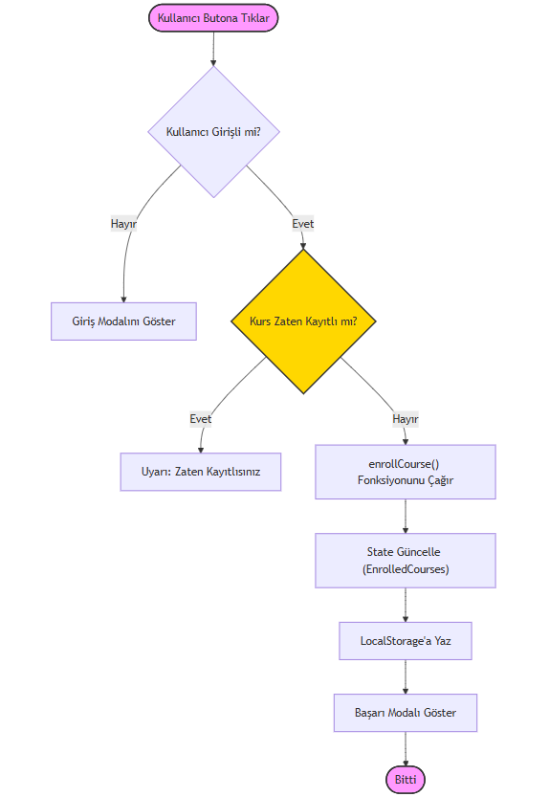
Şekil 5.1: Kursa Kayıt Olma Algoritması
5.2. Arama ve Filtreleme Akışı
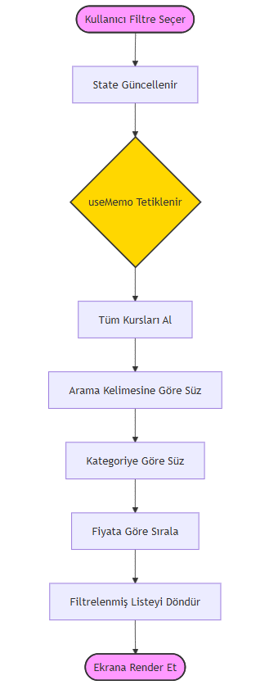
Şekil 5.1: Arama ve Filtreleme Algoritması

6. UYGULAMA ARAYÜZÜ VE SENARYOLAR

6.1. Ana Sayfa ve Vitrin

Ana sayfada, kullanıcıların ilgisini çekecek "Popüler Kurslar" slider'ı ve kategorilere hızlı erişim sağlayan grid yapısı bulunmaktadır.
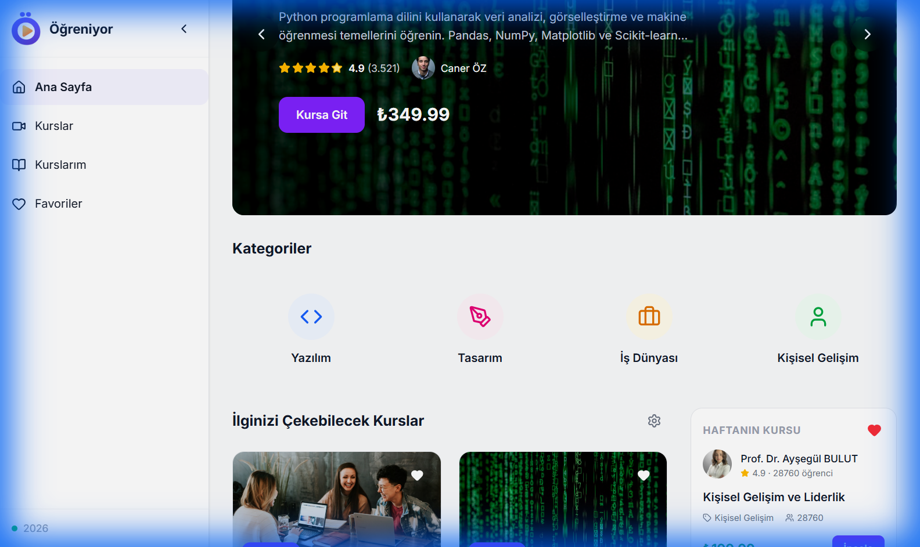Şekil 6.1: RumeliLearn Ana Sayfa Görünümü

6.2. Kurs Detay ve Müfredat

Kurs detay sayfasında, kursun içeriği Curriculum bileşeni ile "Accordion" (Açılır/Kapanır) yapısında sunulmuştur. Kullanıcılar ders başlıklarını buradan inceleyebilir.
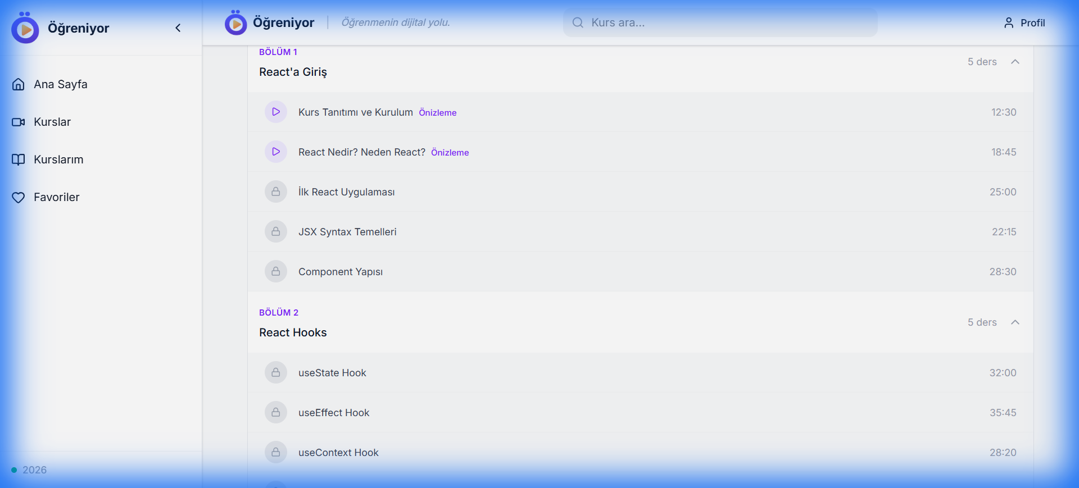Şekil 6.2: Kurs Detay Sayfası ve Müfredat Görünümü

6.3. Profil ve İlerleme Takibi

Kullanıcı profil sayfasında, kayıtlı olunan kursların ilerleme durumu ProgressBar bileşeni ile görselleştirilmiştir.
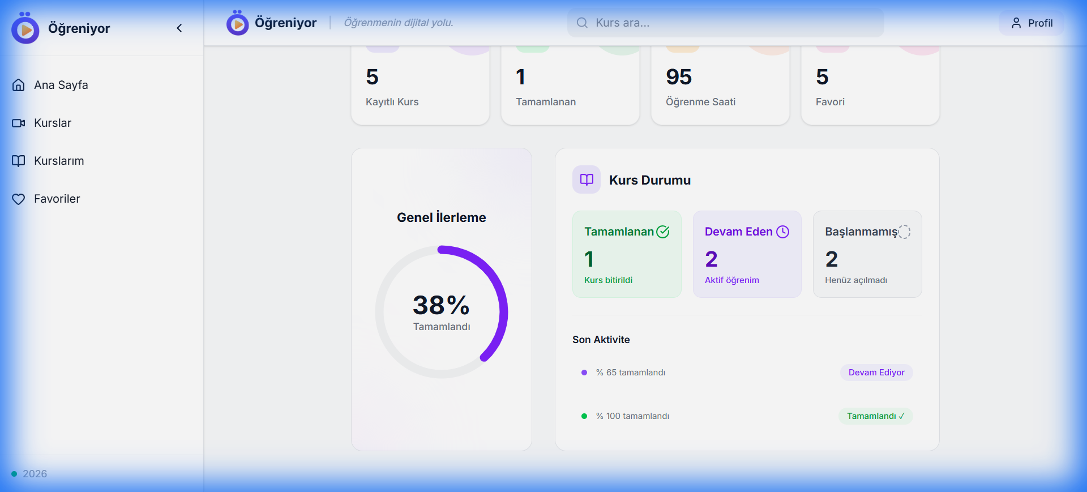 Şekil 6.3: Profil Sayfası ve İlerleme Durumu

7. TEST VE DEĞERLENDİRME

7.1. Gereksinim Karşılama Analizi

Proje gereksinim dokümanında belirtilen isterlerin karşılanma durumu aşağıdaki tabloda analiz edilmiştir:
Talep Edilen Gereksinim | Projedeki Karşılığı | Durum
State Yönetimi | UserContext ve CourseContext ile global veri yönetimi sağlanmıştır. | ✅
Routing | React Router v6 ile /kurslar, /profil gibi dinamik rotalar oluşturulmuştur. | ✅
Veri Saklama | Favoriler ve kayıtlı kurslar LocalStorage üzerinde kalıcı hale getirilmiştir. | ✅
Responsive Tasarım | Tailwind CSS kullanılarak Mobil, Tablet ve Desktop uyumluluğu sağlanmıştır. | ✅
Filtreleme | Kategori, seviye ve arama metnine göre dinamik filtreleme yapılmaktadır. | ✅
Mock Data | courses.json ve user.json dosyaları ile backend simüle edilmiştir. | ✅
Kurs Detayları | Müfredat (Accordion) ve Eğitmen bilgileri detaylıca işlenmiştir. | ✅

7.2. Kullanıcı Senaryoları Test Sonuçları

Senaryo | Durum
Kurs arama ve filtreleme | ✅ Başarılı
Kursa kayıt olma | ✅ Başarılı
Favorilere ekleme/çıkarma | ✅ Başarılı
İlerleme takibi | ✅ Başarılı

7.3. Bilinen Kısıtlamalar
- Backend entegrasyonu mevcut değildir (mock data kullanılmıştır).
- Gerçek ödeme sistemi entegre edilmemiştir.
- Video oynatıcı henüz implement edilmemiştir (yer tutucu görseller kullanılmıştır).

7.4. Gelecek Geliştirmeler
- REST API entegrasyonu (Node.js & MongoDB).
- Gerçek kullanıcı yetkilendirmesi (JWT Auth).
- Video hosting ve oynatıcı entegrasyonu.
- Canlı sohbet/Q&A özelliği.

8. SONUÇ

RumeliLearn projesi, modern web geliştirme standartlarına uygun, yüksek performanslı ve kullanıcı dostu bir eğitim platformu olarak tamamlanmıştır. Proje sürecinde;
- Component Bazlı Mimari: Kod tekrarını önleyen modüler bir yapı kurulmuştur (CourseCard, Button vb.).
- Performans: useMemo ve Vite kullanımı ile uygulama performansı optimize edilmiştir.
- Kullanıcı Deneyimi (UX): Filtreleme işlemleri anlık olarak gerçekleşmekte, sayfa geçişleri hızlıdır.
Geliştirilen bu proje, ileride bir Backend (Node.js/Spring Boot) ve Veritabanı entegrasyonu ile gerçek bir ticari ürüne dönüşmeye hazır bir frontend altyapısına sahiptir.

9. KAYNAKÇA
- React Documentation - https://react.dev
- Tailwind CSS Documentation - https://tailwindcss.com
- BLG331 Web Teknolojileri Ders Notları - Öğr. Gör. Muhammet Sait Ağ
- React Router v6 Guide.

10. EKLER (YAPILANDIRMA DOSYALARI)

EK-1: package.json (Bağımlılıklar)
{
"name": "rumeli-learn",
"private": true,
"version": "1.0.0",
"dependencies": {
"@tailwindcss/postcss": "^4.1.18",
"lucide-react": "^0.562.0",
"react": "^18.3.1",
"react-dom": "^18.3.1",
"react-router-dom": "^6.28.0"
},
"devDependencies": {
"tailwindcss": "^4.1.18",
"vite": "^6.0.1"
}
}

EK-2: Kurulum ve Çalıştırma
- Bağımlılıkları yükleyin:
- npm install
- Geliştirme sunucusunu başlatın:
- npm run dev
- Tarayıcıda açın:
- http://localhost:5173

